CARTA DE PATROCINIO TORNEO DELIBERA 2019
En el marco de la 11 ª versión del Torneo Delibera, organizado por la Biblioteca del Congreso Nacional, el (la) Diputado(a) Aracely Leuquén Uribe quien firma este documento, hace explícito su patrocinio y adhesión a la Iniciativa Juvenil "Reforma constitucional que garantiza el cuidado del medio ambiente" del Liceo Bicentenario San José UR, región de Aisén del General Carlos Ibáñez del Campo, la cual propone modificar la constitución para garantizar el cuidado correcto del medio ambiente.
Aracely Leuquén Uribe de la República
Oficina Coyhaique
Reglón de Aysén
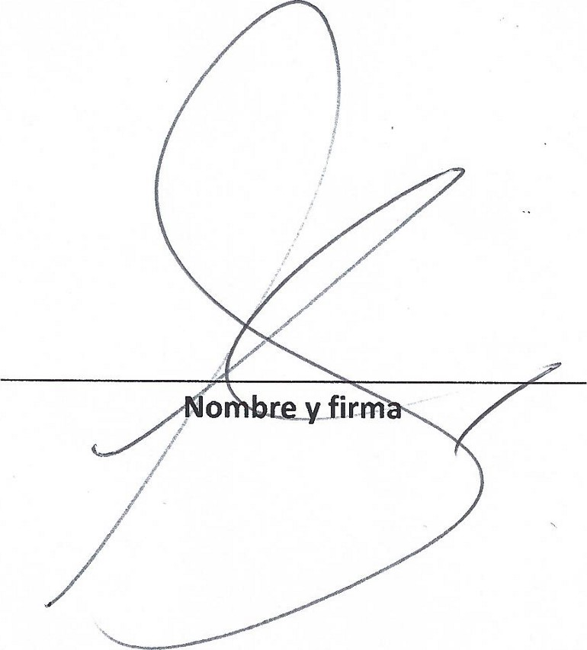Valparaíso, fecha 28 mayo 2019

